INVITO:

ANCONA: Sabato 29 gennaio 2011 dalle ore 15,00 alle ore 18,00

presso Sala A.N.P.I Via PALESTRO, 6
(dietro il palazzo del Rettorato in Piazza Roma)
per un incontro pubblico in preparazione alla

MANIFESTAZIONE REGIONALE
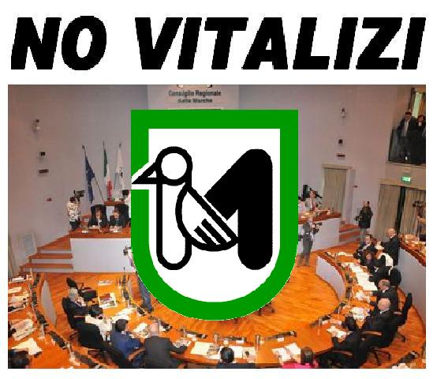
PER UNA CORRETTA GESTIONE DEL PATRIMONIO PUBBLICO
CONTRO GLI SPRECHI DELLA POLITICA
per l’abolizione dei vitalizio e per la riduzione dei compensi ai consiglieri regionali
La crisi economica e la scure della manovra finanziaria stanno costringendo le amministrazioni pubbliche a rivedere i propri bilanci e i cittadini a fare continui sacrifici. Anche la regione Marche ha cominciato ad indicare i propri tagli, fatica però ad estenderli ai propri consiglieri che già godono di una più che ottima retribuzione. Fino ad oggi si sono sentiti tanti buoni propositi ma non si è visto nulla di fatto. Noi chiediamo l’abolizione del vitalizio. Portare la pensione dei consiglieri regionali, passati e futuri, all’equivalente di quanto gli spetta per quello che hanno effettivamente versato.
Il vitalizio costa ai cittadini marchigiani almeno 4 milioni di euro l'anno
SONO FINORA PERVENUTE LE ADESIONI DELLE SEGUENTI ASSOCIAZIONI O COMITATI CITTADINI:

ACU Marche
Biblioteca Com.le Monte Giorgio
Circolo ARCI Villa Fastigi
Consulta Laica Marche
Festa Democratica Fano
Forum Giovani Macerata
La Fano Dei Quartieri
Lista Civica Liberi x Pesaro
Lista Civica Pesaro a 5 Stelle
Lista Civica Voce alla città Tolentino Liste Civiche Marche
Liste Civiche Marche - Fermo
Liste Civiche Marche - Recanati
Marche per Rifiuti Zero
Meetup Amici Beppe Grillo Ancona
Movimento RadicalSocialista
Radio-Fano OnAir
Rossopiceno Folkrockband
SEL Pesaro – Urbino
SEL Recanati
SEL TolentinoTeatro Le Ombre
Ufficio Cultura Comune di Fano
Unione Inquilini Marche

L’INCONTRO SARA’ OCCASIONE PER PRESENTARE ALLA CITTADINANZA LA VERTENZA REGIONALE SULLE PM10
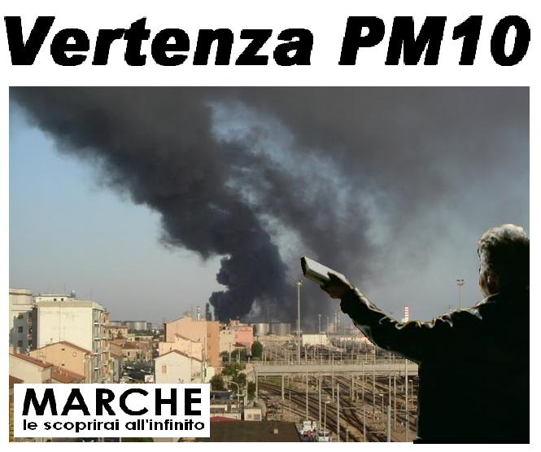
La vertenza PM10, promossa da ACU Marche e da Marche per Rifiuti Zero, si propone di raccogliere 500 adesioni, entro la fine di marzo 2011, per avviare una vertenza civile ed erariale contro i danni che sarebbero stati procurati dal Governo Regionale e dai Sindaci, sull'inquinamento da PM 10, polveri sottili. Come i più ricorderanno, la Regione Marche, messa in stato di mora e sanzionata dalla Unione Europea per lo sforamento, rispetto alle normative vigenti delle PM 10, ha reagito promuovendo il blocco del traffico dei veicoli euro 0-1-2. Tutto ciò non solo è punitivo nei confronti dei più poveri (pensionati, lavoratori e migranti) ma non sortirà effetti di rilievo per il contenimento dell'inquinamento atmosferico. Ricordiamo che le PM10, ed ancora di più le nanoparticelle peraltro non rilevate, producono danni vistosi e permanenti alla salute degli esseri viventi colpendo soprattutto le vie respiratorie ed incidendo, nel periodo medio lungo, in maniera molto piu' grave con l'aumento vistoso delle patologie neo-plastiche. Tutto ciò mentre la Regione Marche si guarda bene dal proclamare la moratoria per gli impianti inquinanti e nocivi. Siamo pronti a ricorrere alla Corte Europea che ha già condannato amministratori pubblici di altri Paesi europei per avere disatteso le normative sulla tutela della salute dei cittadini ed, in particolare, sulle polveri sottili.

PER ULTERIORI INFORMAZIONI:
ITALO: 3393935535 - ADRIANO: 3397148215 - CARLO: 3939826439

COME SI ARRIVA ALLA SALA ANPI IN VIA PALESTRO, 6
Dalla Stazione F.S. di Ancona prendere tutti gli autobus urbani che effettuano la fermata PIAZZA ROMA . oppure
prendere le corriere dai percorsi extraurbani in arrivo ad Ancona e scendere alla fermata PIAZZA ROMA (vedi cartina)

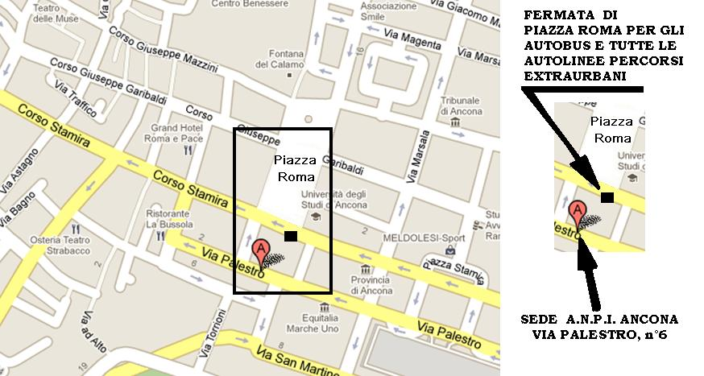

TUTTI SONO INVITATI A PARTECIPARE

